Standardbeskrivelse

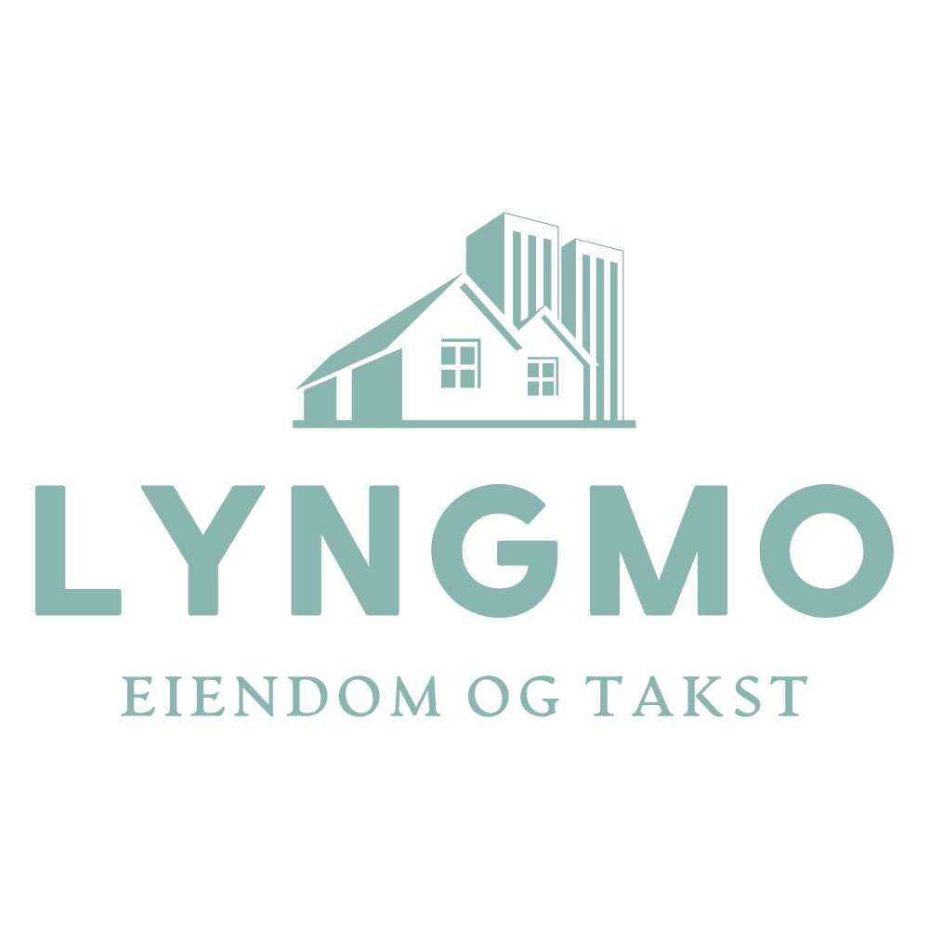

**Geitryggvegen 13**

**Sokkel**

Vindfang:

Fliser på gulv, panel og murpuss på vegger og takplater i himling.

Innehar varme i gulv.

Gang:

Fliser på gulv, panel og murpuss på vegger og takplater i himling.

Bad:

Fliser på gulv, baderomsplater på vegg og takplater i himling.

Innredning med servant, dusjkabinett, gulvmontert toalett og kran og avløp for vaskemaskin.

Kjøkken:

Fliser på gulv, malte slette vegger og takplater i himling.

Kjøkken innredning med over og benkeskap.

Folierte skrog med slette fronter og laminert benkeplate.

Stue:

Laminat på gulv, panel på vegger og takplater i himling.

Innehar panelovn og lukket vedovn.

Soverom:

Laminat på gulv, panel på vegger og takplater i himling.

Innehar garderobeskap.

Bod:

Laminat på gulv, panel på vegger og takplater i himling.

Soverom:

Laminat på gulvet, panel på vegger og takplater himling.

Innehar garderobeskap.

**1.etasje**

Vindfang:

Fliser på gulv, malt strie på vegger og takplater i himling.

Gang:

Laminat på gulv, malt strie på vegger og takplater i himling.

Innehar garderobeskap.

Toalettrom:

Laminat på gulv, malt strie på vegger og takplater i himling.

Gulvmontert toalett og innredning med servant.

Innehar panelovn.

Bad:

Fliser på gulv, fliser på vegg og takplater i himling.

Innredning med servant og dusjhjørne med glassdører og dusjgarnityr montert på vegg.

Innehar varme i gulv.

Stue:

Laminat på gulv, malt strie på vegger og takplater i himling.

Innehar varmepumpe og lukket vedovn.

Kjøkken:

Laminat på gulv, malt strie på vegger og takplater i himling.

Kjøkkeninnredning med over- og benkeskap.

Folierte skrog med profilerte fronter, laminert benkeplate og benkeplate belagt med fliser.

Integrere hvitevarer er ventilator.

Soverom:

Laminat på gulv, malt strie på vegger og takplater i himling.

Innehar garderobeskap.

Soverom:

Laminat på gulv, malt strie på vegger og takplater i himling.

Innehar garderobeskap.

Soverom:

Laminat på gulv, malt strie og tapet på vegger og takplater i himling.

Innehar garderobeskap.